L´altreCine

PROGRAMACIÓ DESEMBRE 2012
“APOCALIPSI”
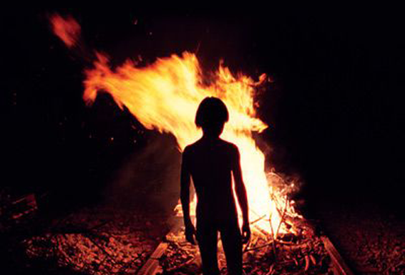

Divendres, 30 de novembre
“Melancolia” (2011) Lars Von Trier, Dinamarca

Divendres, 7 de desembre
“El último hombre... vivo” (1971) Boris Sagal, EEUU

Divendres, 14 de desembre
“Cartas de un hombre muerto” (1986) Konstantin Lopushansky,URSS

Divendres, 21 de desembre
“El tiempo del lobo” (2003) Michael Haneke, Austria

Divendres, 28 de desembre
“Sacrificio” (1986) Andrei Tarkovsky, Suècia

